ГБОУ СОШ №1414

Спортивный праздник для детей подготовительной группы и 1-го класса

АВТОР: Гизатуллина Альбина Фирдаусовна,
инструктор по физической культуре ГБОУ СОШ № 1414

2014

«ВЕСЕЛЫЕ СТАРТЫ»
Спортивные соревнования между дошкольниками и первоклассниками.

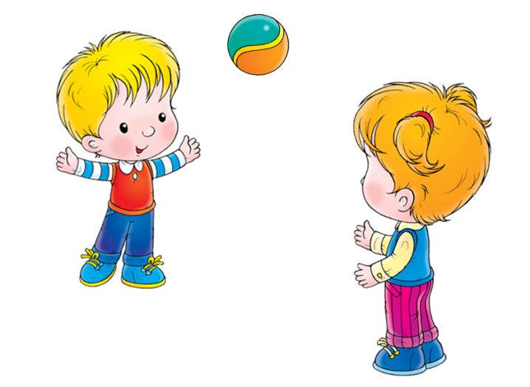
Цель:
1. Преемственность детского сада и школы через проведение совместных мероприятий
2. Формирование у школьников и дошкольников интереса к занятиям физической культурой и спортом

Задачи:
- Создать атмосферу дружелюбия, радости, положительного эмоционального настроя;
- Развивать физические качества детей: силу, выносливость, быстроту, смелость, ловкость, уверенность;
- Развивать чувство коллективизма («один за всех и все за одного»)

Оборудование: Эмблемы по количеству детей, ориентиры, воздушные шары, мячи, гимнастические палки, скамейки, кирпичи деревянные.

Участники: Дети подготовительной группы, воспитанники 1 класса. Воспитатель по физкультуре, воспитатели групп и учитель 1 класса.

Предварительная работа: Заранее детей разделили на три команды, выбрали капитана команд, девиз.

Ход праздника

Дети под музыку входят в спортивный зал. ("Герои спорта". музыка-Александра Пахмутова, слова-Николай Добронравов)
Проходят круг почета и строятся в одну шеренгу.

Ведущий: Здравствуйте, дорогие ребята и уважаемые гости.
Праздник спорта и здоровья
Начинается у нас!
Мы начинаем самую веселую из всех спортивных и самую спортивную из всех веселых игр – «Веселые старты!»
А собрались мы здесь, чтобы помериться в силе, ловкости, скорости и выносливости.
Сегодня в программе - веселые эстафеты, музыкальные загадки, крики болельщиков и хорошее настроение.

Ведущий: Но не одни соревнования не начинаются без разминки. А разминка проходит под девизом «Здоровом теле – здоровый дух!»
(Дети встают в шахматном порядке для разминки)

Разминка (под музыку “ Утренняя зарядка ” Dj Леонид Руденко и А Студио ). Дети выполняют танцевальные упражнения по показу воспитателя по физкультуре.

Ведущий: А внимательно следить за ходом наших соревнований будет жюри. Разрешите представить вам жюри, которые будет оценивать наши результаты.
- Додонова Елена Васильевна
- Убыткина Юлия Ивановна
Главный судья зачитывает критерии оценки эстафет и конкурсов. Конкурсы, эстафеты будут оцениваться по 3-бальной системе, т.е. если команда выигрывает, то получает 3 очка, пришедшие вторые 2 очка ну и пришедшие третьими получают 1 очко. Желаем вам успехов!!!!!

Представление команд-участниц (название, девиз).

Ведущий: Внимание! Внимание!
Первое соревнование.
Команды, на старт!
- Эстафета «Разгрузка кирпича» Команды выстраиваются в колонну по одному. По сигналу дети предают кирпичи друг другу по цепочки. Побеждает та команда, которая первыми передадут все кирпичики.

- Эстафета «Мой веселый звонкий мяч» По сигналу капитан команды берет мяч и передает над головой стоящему сзади них. Последний игрок, получивший мяч, передает мяч между ног – капитан получивший мяч поднимает вверх.

Конкурс для болельщиков «Музыкальные загадки» (под веселую мелодию)

- В сказке знакомой живет…
Всех обхитрит обведет
Хвост ее рыжий краса
…..Это плутовка....дети отвечают : Лиса!

- Хвостик дрожит под кустом
..Сыт он капустным листом
Прыгает только вприпрыжку…
.Скачет по лесу...Зайчишка

- Зимы все спит напролет….
Лапу в берлоге сосет
Любит он басом реветь….
Кто это скажем…Медведь

- Ну до чего хороша ……
Корчит гримасы она
Прыгает по лианам…….
Маленькая ...Обезьяна

- Вот по тропинке идет……
Гриб он на спинке несет
Хоть он колюч но хорош…..
Кто это дети

- Квакают дружно в болоте…
Там вы их точно найдете
Могут в лесу на опушке……
Квакать дуэтом…….

- Траву и солому жует………...
…И молоко нам дает
Дети спрошу я вас снова…………
Кто это..скажем..корова.

3 эстафета «Нарисуй солнышко» У стартовой линии рядом с колоннами лежат гимнастические палки. Задача: поочередно, по сигналу, добежать до обруча и разложить палки «лучами» вокруг своего обруча – «нарисовать солнышко». Побеждает команда, которая быстрее и лучше справиться с заданием.

4 эстафета «Паучок»
Паучок упал на лавку
Повредил седьмую лапку
В поликлинику сходил,
Там и лапку починил
Передвигаетесь прыжками на одной ноге до «поликлиники», и, попав на прием к врачу (стойка), возвращаетесь обратно на высоких четвереньках как паучки.

Ведущий: Пока команды отдыхают, а жюри подводит итоги эстафет – встречайте группу поддержки (выступает старшая группа).

Танец с помпонами.

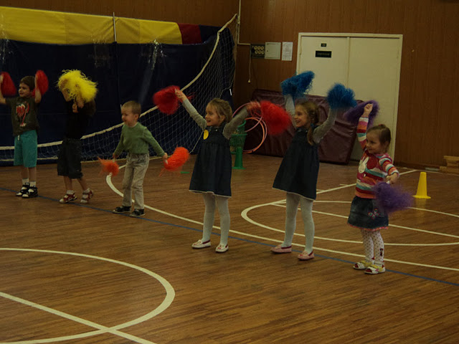

5 эстафета «Сыщики» Одновременно все участники ищут наклейки по всему залу, (на стене, на скамейках, под скамейкой и т.д.).

Победит команда, которая найдет больше всех.

Ведущий: Команды готовы?.. Внимание! Приготовились!.. Начали!

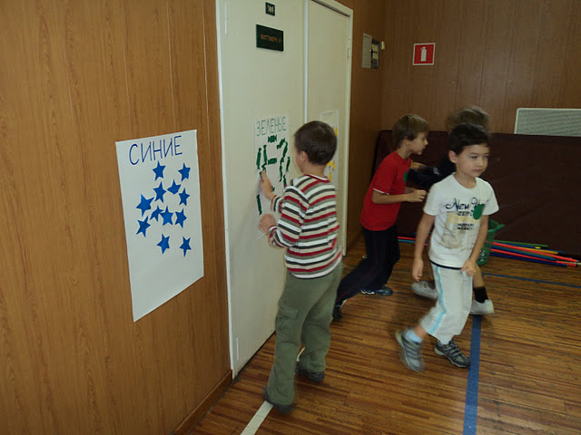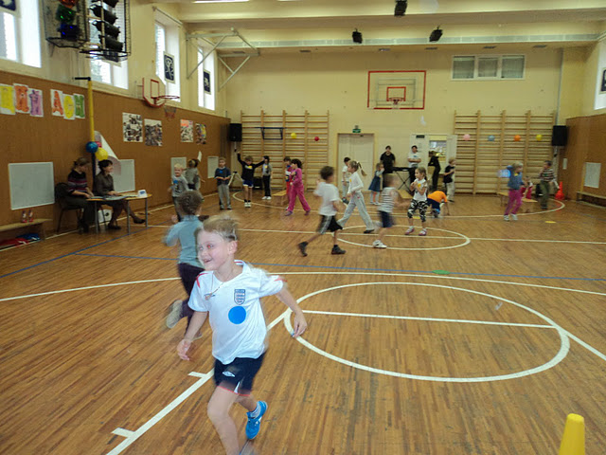

6 эстафета «Челночный бег» На дистанции разложены три обруча. Первый участник бежит и кладет набивной мяч в первый обруч, возвращается, берет второй мяч и кладет его во второй обруч, возвращается, берет 3-ий мяч и кладет его в третий обруч, возвращается назад, хлопает по руке стоящего у старта. Второй участник команды бежит к первому обручу, берет из него набивной мяч и несет его старту. Бежит за следующим мячом, и так по одному переносит мячи к старту. Отдает эстафету. Один ребенок раскладывает, а другой собирает набивные мячи.

Ведущий: Внимание друзья! Пока жюри подводит окончательные итоги всех эстафет, мы приглашаем ВСЕХ, ВСЕХ, ВСЕХ на веселый танец «АРАМ-ЗАМ-ЗАМ»

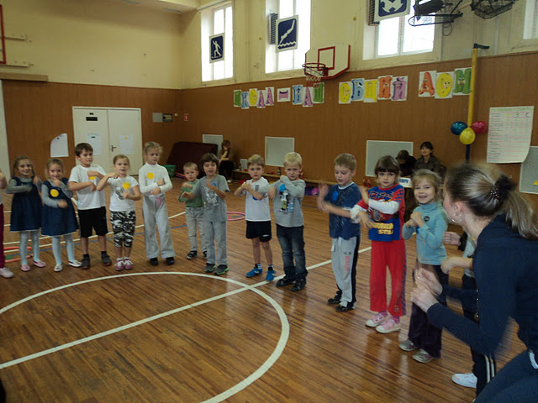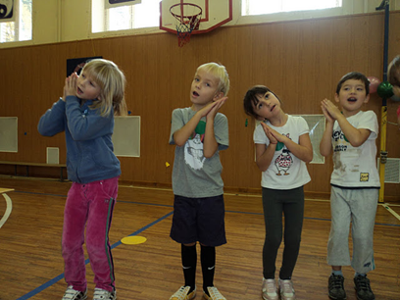

Через несколько минут, мы узнаем победителей соревнований «ВЕСЕЛЫЕ СТАРТЫ». Давайте ещё раз их поприветствуем! Команды, в одну колонну становись! В обход по залу шагом марш!
Под спортивный марш, команды проходят по залу и останавливаются у центральной стены.
Главный судья объявляет победителей. Затем вручаются медали и грамоты.

Команды проходят круг почета.
Ведущий: Мы желаем все крепкого здоровья и хорошего настроения. Приглашаем всех участников и гостей на горячий, ароматный чай.

Список использованной литературы:

- Подольская Е. И. Сценарии спортивных праздников и мероприятий для детей 3-7 лет. Волгоград. Учитель, 2009 год.
- Подольская Е. И. Необычные физкультурные занятия для дошкольников. Волгоград. Учитель, 2010 год
- Утробина К.К. – Занимательная физкультура в детском саду (для детей 5-7 лет) - Издательство «Гном», 2006 год.
- Маханева М.Д. С физкультурой дружить – здоровым быть. – Издательство ТЦ Сфера, 2009 год.

